 บันทึกข้อความ
ส่วนราชการ |  |  | สำนักงานสาธารณสุขอำเภอไทยเจริญ จังหวัดยโสธร กลุ่มงานบริหารและพัฒนายุทธศาสตร์
ที่ | ยส ๐๙๓๓/833 |  |  | วันที่ | 8 กันยายน 2569
เรื่อง |  | รายงานผลการดำเนินงาน ตามแผนปฏิบัติการป้องกัน ปราบปรามการทุจริตและประพฤติมิชอบของหน่วยงาน ประจำปีงบประมาณ พ.ศ.2569
เรียน สาธารณสุขอำเภอไทยเจริญ
กลุ่มงานบริหารและพัฒนายุทธศาสตร์ สำนักงานสาธารณสุขอำเภอไทยเจริญ ขอรายงานผลการดำเนินงานตามแผนปฏิบัติการป้องกันปราบปรามการทุจริตและประพฤติมิชอบของหน่วยงาน ประจำปีงบประมาณ พ.ศ.2569
เพื่อให้เกิดความโปร่งใสในการดำเนินงานของหน่วยงาน จึงรายงานผลการดำเนินงาน ตามแผนปฏิบัติการป้องกัน ปราบปรามการทุจริตและประพฤติมิชอบของหน่วยงาน ประจำปีงบประมาณ พ.ศ.2569 เปิดเผยข้อมูลผ่านระบบสารสนเทศของหน่วยงาน โดยขออนุญาตนำเผยแพร่บนเว็บไซต์ของสำนักงานสาธารณสุขอำเภอไทยเจริญ
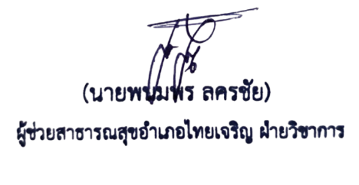
จึงเรียนมาเพื่อโปรดทราบและพิจารณา

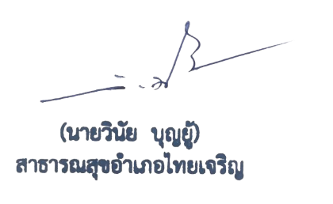
ทราบ/อนุญาต

